学业水平考试合格性考试模拟测试卷(六)

(时间:60分钟 满分:100分)
一、选择题(本大题共20小题,每小题3分,共60分。在每小题列出的四个选项中,只有一项符合题目要求)
1.在清水中不可能涨破的细胞是( )
A.人的口腔上皮细胞 B.蛙的红细胞
C.皮肤的角质层细胞 D.洋葱的表皮细胞
2.当条件满足时,20个腺苷和80个磷酸最多可以组成的ATP和ATP分子所含的高能磷酸键的个数分别是( )
A.20、30 B.20、40 C.40、40 D.40、60
3.在肺炎双球菌的转化实验中,R型细菌转化成S型细菌的转化因子是( )
A.R型细菌的RNA B.S型细菌的DNA
C.蛋白质 D.荚膜
4.如图中曲线a、b表示物质跨膜运输的两种方式,下列表述正确的是( )
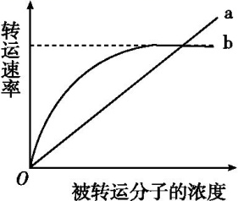
A.脂溶性小分子物质不能通过方式a运输
B.与方式a有关的载体蛋白覆盖于细胞膜表面
C.方式b的最大转运速率与载体蛋白数量有关
D.抑制细胞呼吸对方式a和b的转运速率均有影响
5.下列生理过程中,需要消耗ATP的有( )
①细胞通过主动运输吸收K⁺ ②肌肉收缩 ③蛋白质的分泌 ④萤火虫发光 ⑤大脑思考 ⑥叶肉细胞中蔗糖的合成 ⑦植物细胞的渗透吸水、失水过程
A.①②③④⑤⑥⑦ B.①②④⑤⑥
C.①②③④⑤⑥ D.①②④⑤⑦
6.关于基因、染色体与性状之间关系的叙述,错误的是( )
A.性状是基因和环境共同作用的结果
B.一条染色体上有多个基因
C.基因与性状之间都是一一对应的关系
D.基因多样性决定了生物性状的多样性
7.苜蓿种子的子叶黄色(Y)对褐色(y)显性,圆粒(R)对皱粒(r)显性,这两对性状遵循自由组合定律。若要使后代出现四种表现型,且比例为1∶1∶1∶1,则两亲本的组合是( )
A.YyRr×YyRr B.YyRr×yyrr
C.Yyrr×Yyrr D.YyRR×yyRr
8.有关真核细胞DNA复制和转录这两种过程的叙述,错误的是( )
A.两种过程都可在细胞核中发生 B.两种过程都有酶参与反应
C.两种过程都以脱氧核糖核苷酸为原料 D.两种过程都以DNA为模板
9.果蝇灰身对黑身为显性,由基因B、b控制(位于常染色体上)。一只杂合的灰身果蝇与一只黑身果蝇杂交,产生的后代中黑身果蝇所占的比例为( )
A.1/2 B.1/3 C.1/4 D.2/3
10.ATP分子简式和18个ATP所具有的高能磷酸键数目分别是( )
A.A—P～P～P和18个 B.A—P～P～P和36个
C.A～P～P和36个 D.A～P～P～P和56个
11.下列产品在上市前可能使用乙烯利的是( )
A.菠萝 B.马铃薯
C.红薯 D.芹菜
12.经调查在某一种群内AA的基因型频率为40%,Aa的基因型频率为60%,aa的基因型(基因致死型)频率为0,那么随机交配繁殖一代,下列说法正确的是( )
A.AA的基因型频率占49/ 91
B.Aa的基因型频率占42/ 100
C.自然选择过程直接作用于个体的基因型
D.该种群未发生进化
13.如图为神经—肌肉连接示意图,以下分析正确的是( )
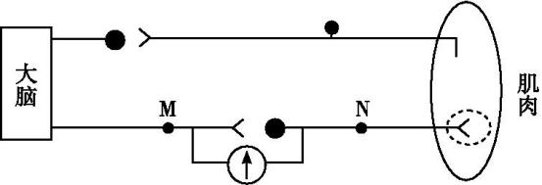
A.刺激图中M点,电流表的指针偏转1次
B.刺激N点引起的肌肉收缩属于反射
C.兴奋在神经元之间以电信号的形式传导
D.在该反射弧中兴奋是单向传递的
14.一个完整的生态系统的结构应该包括( )
A.生产者、消费者、分解者和非生物的物质能量
B.生态系统的组成成分、食物链和食物网
C.生产者、消费者和分解者
D.物质循环、能量流动和信息传递
15.维持内环境稳态的基础是( )
A.细胞内酶活性正常发挥
B.体液中存在大量的缓冲物质
C.内环境中各种成分含量的相对稳定
D.人体各器官、系统协调一致地正常运行
16.种群数量特征的关系如图所示。下列有关叙述正确的是( )
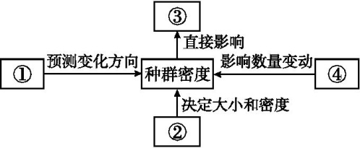
A.①为年龄组成,可以影响出生率和死亡率
B.②为性别比例,人类的性别比例接近1∶1
C.④为出生率和死亡率、迁入率和迁出率
D.③为种群数量,在自然界中一般呈“J”型增长
17.如图表示洋葱根尖分生区细胞的一个细胞周期,不能得出的推断是( )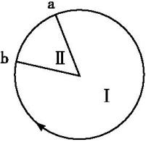
A.Ⅱ时期可出现四分体
B.Ⅰ时期细胞中一定有同源染色体
C.一个完整的细胞周期是a→a
D.染色体数目最多的细胞处于Ⅱ时期
18.下列关于生物多样性的叙述,正确的是( )
A.生态系统多样性是物种多样性的保证
B.各种中药材的药用功能体现了生物多样性的间接价值
C.大量引进国外物种是增加当地生物多样性的重要措施
D.混合树种的天然林比单一树种的人工林更容易被病虫害毁灭
19.甲状腺激素会对机体的代谢产生影响。若给实验小鼠每日注射适量甲状腺激素,连续注射多日后,不会出现的现象是( )
A.机体产热增加 B.体重快速增加
C.进食量明显增加 D.放入密闭室中更易窒息死亡
20.决定果蝇眼色的基因位于X染色体上,其中W基因控制红色,w控制白色。一只红眼雌果蝇与一只红眼雄果蝇杂交,其后代中不可能出现的是( )
A.红眼雄果蝇 B.白眼雄果蝇
C.红眼雌果蝇 D.白眼雌果蝇
二、非选择题(共40分)
21.(10分)下图是光合作用过程的图解。请据图回答:
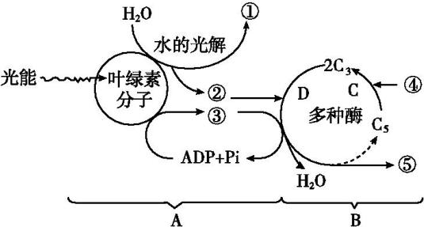
(1)绿色植物进行光合作用的细胞器是 。
(2)A称作 阶段,B称作 阶段。
(3)科学家用含有¹⁴C的二氧化碳来追踪光合作用中的碳原子,请写出这种碳原子的转移途径: 。
(4)写出图中所示物质的名称:① ;③ ;④ ;⑤ 。
(5)根据对此图的理解,说出影响光合作用的外界因素(至少两点):
; 。
22.(16分)某自花且闭花受粉植物,抗病性和茎的高度是独立遗传的性状。抗病和感病由基因R和r控制,抗病为显性;茎的高度由两对独立遗传的基因(D、d,E、e)控制,同时含有D和E表现为矮茎,只含有D或E表现为中茎,其他表现为高茎。现有感病矮茎和抗病高茎两品种的纯合种子,欲培育纯合的抗病矮茎品种。请回答:
(1)自然状态下该植物一般都是 合子。
(2)若采用诱变育种,用γ射线处理时,需要处理大量种子,其原因主要是基因突变具有 、 和少利多害性等特点。
(3)若采用杂交育种,可通过将上述两个亲本杂交,在F₂中选择 个体,再通过 等纯合化手段,最后得到稳定遗传的抗病矮茎品种。据此推测,一般情况下,控制性状的基因数越多,其育种过程所需的年限 。若只考虑茎的高度,亲本杂交所得的F₁在自然状态下繁殖,则理论上F₂的表现型及其比例为 。
(4)若采用单倍体育种,涉及的原理有 。该育种方法的主要优势是 。
23.(14分)如图为人体免疫部分过程示意图,请据图回答:
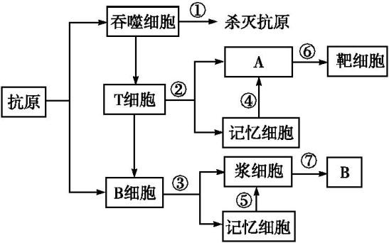
(1)图中①②③中属于特异性免疫的是 (填序号)。
(2)A、B的名称分别是 、 。
(3)当细菌外毒素再次侵入人体后,人体主要是通过 (填序号)过程发挥免疫作用,其特点是 。
(4)图中所示细胞中 细胞不能特异性识别抗原; 细胞不能识别抗原。

参考答案
1.D 人的口腔上皮细胞、蛙的红细胞、皮肤的角质层细胞都没有细胞壁的保护,在清水中,由于外界溶液浓度较低,细胞会由于吸水过多而涨破;而洋葱的表皮细胞因为有细胞壁的保护作用,故浸润在清水中,细胞不会涨破。
2.B 一个ATP分子含有1个腺苷、3个磷酸基团、2个高能磷酸键,所以20个腺苷和80个磷酸分子最多能组成20个ATP,共含有20×2=40(个)高能磷酸键。
3.B 该实验中只有S型细菌的DNA能使R型肺炎双球菌转化为S型肺炎双球菌,所以其转化因子应该是S型细菌的DNA。
4.C 据图分析,曲线a表示被转运分子的转运速率与浓度成正比,符合自由扩散的特点;曲线b表示在被转运分子的浓度较低时,随着浓度提高,转运速率增加,浓度较高时出现饱和现象,符合协助扩散和主动运输的特点(受载体蛋白数量限制);脂溶性小分子的跨膜运输方式是自由扩散;自由扩散与细胞膜表面的载体蛋白无关;抑制细胞呼吸、停止能量供给影响主动运输,但对自由扩散和协助扩散无影响。
5.C ATP是生物体的直接能源物质,需要能量的反应一般都需要消耗ATP,如蛋白质的分泌、主动运输、肌肉收缩、萤火虫发光等,大脑思考时ATP中的能量转化为电能,合成蔗糖时ATP转化成化学能;植物细胞的渗透吸水、失水过程不需要消耗能量。
6.C 性状是基因控制的,还受环境影响,因此是基因和环境共同作用的结果;基因是有遗传效应的DNA片段,一条染色体上有多个基因;基因与性状之间并非一一对应的关系,有些性状由多对等位基因控制;基因多样性决定了生物性状的多样性。
7.B 要后代出现四种表现型,且四种表现型的比例为1∶1∶1∶1,即(1∶1)×(1∶1),则亲本的两对相对性状均属于测交类型,因此亲本的基因型为YyRr×yyrr或Yyrr×yyRr。YyRr×YyRr→后代出现四种表现型,且比例为 9∶3∶3∶1,A错误;YyRr×yyrr→后代出现四种表现型,且比例为1∶1∶1∶1,B正确;Yyrr×Yyrr→后代出现两种表现型,且比例为3∶1,C错误;YyRR×yyRr→后代出现两种表现型,且比例为1∶1,D错误。
8.C 真核细胞DNA复制和转录过程主要都发生在细胞核中,两种过程都有酶参与反应;两种过程都以DNA为模板;前者以脱氧核苷酸为原料,后者以核糖核苷酸为原料,故选C。
9.A 一只杂合的灰身果蝇的基因型为Bb,一只黑身果蝇的基因型为bb,二者杂交,产生的后代中黑身果蝇所占的比例为1/2b×1b= 1/2bb,A正确。
10.B ATP分子简式为A—P～P～P,一个ATP中含有2个高能磷酸键,则18个ATP所具有的高能磷酸键数目是36个。
11.A 乙烯利是人工合成的乙烯类似物,其作用与乙烯类似,具有促进果实成熟的作用。菠萝属于果实,在上市前可使用乙烯利促进菠萝成熟,马铃薯属于植物的块茎、红薯属于植物的块茎、芹菜食用的主要是茎,均不能利用乙烯利促进成熟。
12.A 因种群内AA=40%,Aa=60%,可求出A基因频率为70%,a基因频率为30%,随机交配繁殖一代,后代中AA基因型频率为A基因频率的平方,即49/100;aa基因型频率为a基因频率的平方,即9/100,Aa基因型频率为42/100,又由于aa基因型是致死的,因此后代中AA的基因型频率占49/91,Aa的基因型频率占42/91;自然选择过程是直接作用于个体的表现型;后代中A基因频率为49/91+1/2×42/91=70/91,亲代A基因频率为70%,基因频率发生了改变,所以该种群发生了进化。
13.D 兴奋在神经纤维上双向传导,在神经元之间单向传递,刺激图中M点,兴奋可以向N点传递,所以电流表的指针偏转2次;刺激N点,肌肉会收缩,但没有经过完整的反射弧,不属于反射;兴奋在神经元之间需要经过电信号到化学信号再到电信号的转变;在反射弧中兴奋的传递方向只能是感受器→传入神经→神经中枢→传出神经→效应器,所以在反射弧中兴奋是单向传递的。
14.B 生态系统的结构包括生态系统的组成成分、食物链和食物网。
15.D 内环境稳态是指在神经系统和体液的调节下,通过各个器官、系统的协调活动,共同维持内环境相对稳定的状态。可见,人体各器官、系统协调一致地正常运行,是维持内环境稳态的基础。
16.A ①为年龄组成,可以影响出生率和死亡率;②为出生率和死亡率、迁入率和迁出率;④为性别比例;③为种群数量,在自然界中一般呈“S”型增长。
17.A 洋葱根尖分生区细胞只能进行有丝分裂,而四分体只能出现于减数第一次分裂前期;整个细胞周期中都含有同源染色体;Ⅰ为分裂间期,Ⅱ为有丝分裂期,再由箭头方向可知一个完整的细胞周期可以用a→a表示;有丝分裂后期,染色体数目最多,对应于图中的Ⅱ时期。
18.A 生物多样性包括遗传多样性、物种多样性和生态系统多样性,其中生态系统多样性是物种多样性的保证;各种中药材的药用功能体现了生物多样性的直接价值;大量引进国外物种可能造成生物入侵,使生物多样性降低;混合树种的天然林比单一树种的人工林生物种类多,稳定性高,自我调节能力强,更不容易被病虫害毁灭。
19.B 甲状腺激素可促进代谢、增加产热,有机物氧化分解速度加快,因此可使实验鼠进食量增加,但体重反而降低;由于耗氧量增加,因此放入密闭室中更易窒息死亡。
20.D 红眼雌果蝇(X^{W}X^{W}或X^{W}X^{w})与红眼雄果蝇(X^{W}Y)杂交,F₁的基因型及表现型可能为X^{W}X^{W}(红眼雌果蝇)、X^{W}X^{w}(红眼雌果蝇)、X^{W}Y(红眼雄果蝇)、X^{w}Y(白眼雄果蝇),即后代不可能出现白眼雌果蝇。
21.解析:(1)绿色植物进行光合作用的细胞器是叶绿体。(2)光合作用的过程可以分为两个阶段,A表示光反应阶段,B表示暗反应阶段。(3)根据光合作用中暗反应的物质变化过程,用含有¹⁴C 的二氧化碳来追踪光合作用中的碳原子,碳原子的转移途径:¹⁴CO₂→¹⁴C₃→(¹⁴CH₂O)。(4)由图可知,物质①代表氧气,物质②代表[H],物质③是ATP,物质④代表二氧化碳,物质⑤是(CH₂O)。(5)根据图中光反应和暗反应需要的光能和CO₂以及各种酶可知,影响光合作用的外界环境因素有:光照强度、CO₂浓度、温度等。
答案:(每空1分)
(1)叶绿体
(2)光反应 暗反应
(3)¹⁴CO₂→¹⁴C₃→(¹⁴CH₂O)
(4)氧气 ATP 二氧化碳 (CH₂O)
(5)光照强度 二氧化碳浓度
22.解析:(1)由于该植物是自花且闭花授粉植物,所以在自然状态下一般都是纯合子。
(2)诱变育种的原理是基因突变,由于基因突变具有不定向性、低频性和少利多害性等特点,所以需要处理大量种子。
(3)如果采用杂交育种的方式,将上述两个亲本杂交,得F₁,F₁自交所得F₂中选出抗病矮茎个体(D E R ),再通过连续自交及逐代淘汰的手段,最终获得能稳定遗传的抗病矮茎品种(DDEERR)。一般情况下,控制性状的基因数量越多,需进行多次的自交和筛选操作才能得到所需的纯合品种。若只考虑茎的高度,F₁(DdEe)在自然状态下繁殖即自交后,F₂中表现型及比例为9矮茎(9D E )∶6中茎(3D ee、3ddE )∶1高茎(1ddee)。
(4)若采用单倍体育种的方式获得所需品种,首先需将花药进行离体培养得到单倍体,继而使用秋水仙素对其进行处理使其染色体数目加倍,该过程涉及的原理有细胞的全能性及染色体变异。单倍体育种最大的优点是可以明显缩短育种年限,而且后代一般是纯合子。
答案:(除标注外,每空2分)
(1)纯(1分)
(2)不定向性 低频性
(3)抗病矮茎 连续自交(1分) 越长 高茎∶中茎∶矮茎=1∶6∶9
(4)基因重组和染色体变异 明显缩短育种年限
23.解析:(1)吞噬细胞直接杀灭抗原是第二道防线,即①属于非特异性免疫;由T细胞和B细胞参与的免疫是特异性免疫,包括②③。(2)能和靶细胞作用的A是效应T细胞,浆细胞产生的B是抗体。(3)当细菌外毒素再次进入人体后,主要是通过二次免疫过程发挥免疫作用,抗原直接刺激记忆细胞使其分化为浆细胞,为图中的⑤⑦过程。二次免疫的特点是反应快而强,产生的抗体更多。(4)吞噬细胞、T细胞、B细胞、效应T细胞、记忆细胞、浆细胞中,吞噬细胞不能特异性识别抗原,浆细胞不能识别抗原。
答案:(每空2分)
(1)②③ (2)效应T细胞 抗体 (3)⑤⑦ 反应快而强,产生的抗体更多 (4)吞噬 浆

